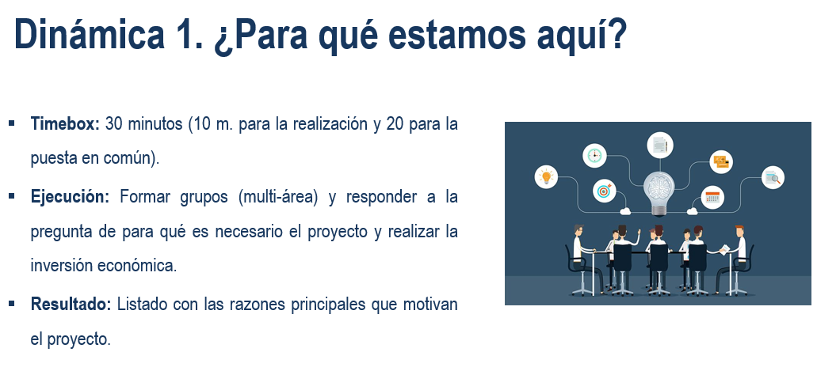

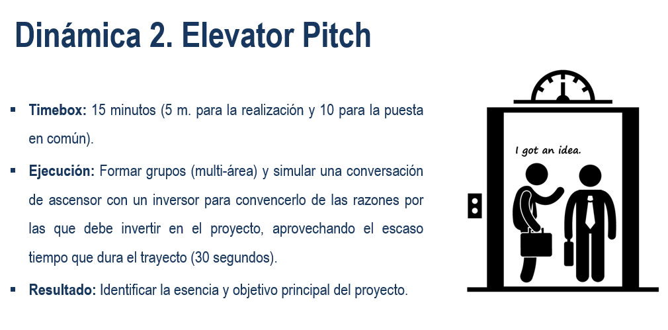
Plantilla:
Para [ cliente | público ]
que tiene [ necesidad | oportunidad ]
[ nombre producto ] es un [ tipo de producto ]
que [ beneficio | razón de compra]
A diferencia de [ principal competidor | alternativa ]
nuestro producto [ diferencial competitivo ]

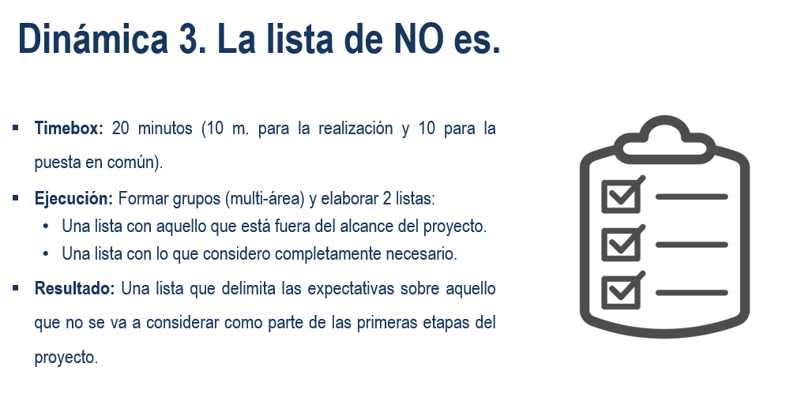
OUT | IN

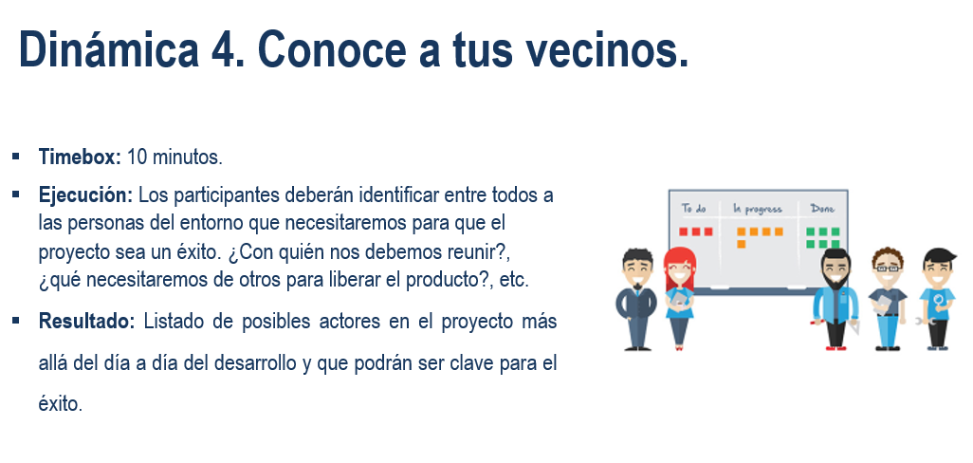

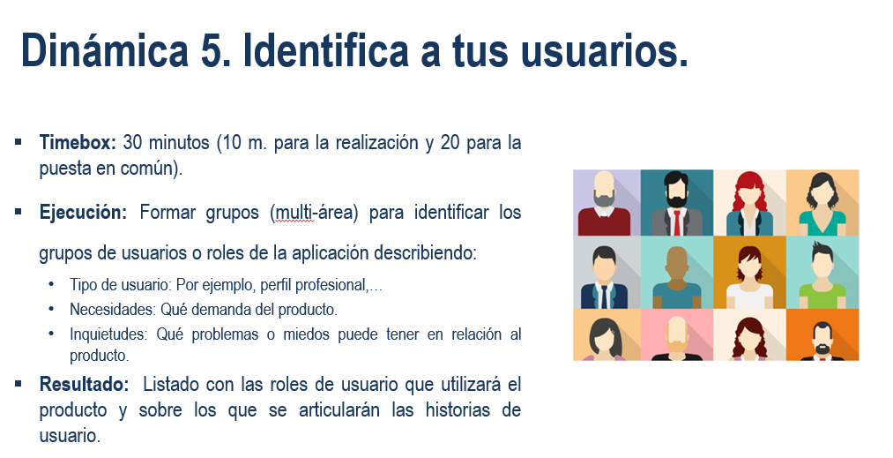

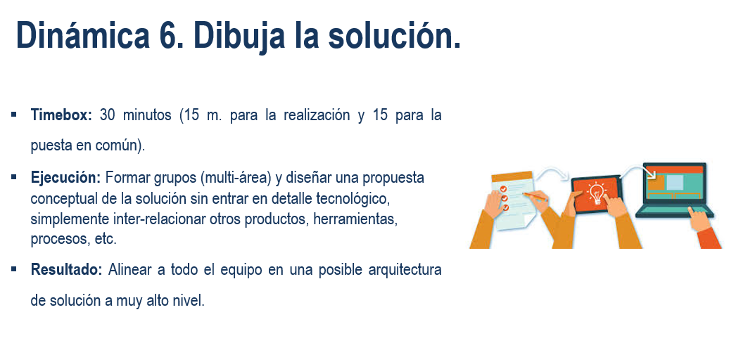

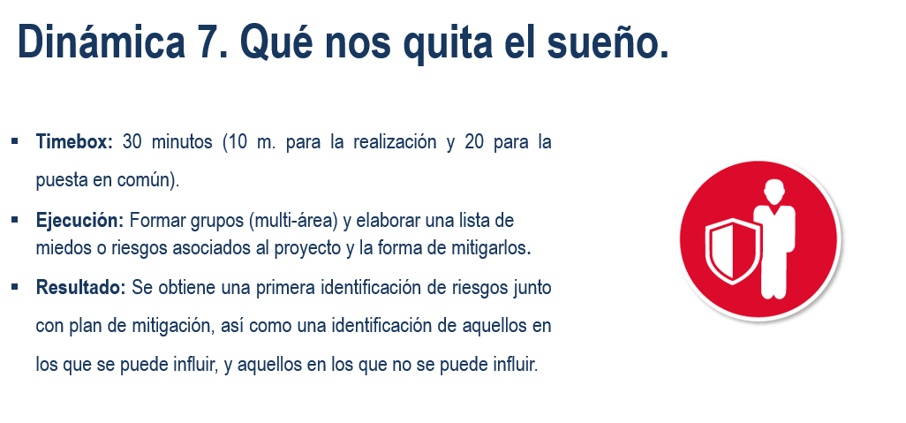
RIESGO | MITIGACIÓN

